今日动态（2024.11.20）
一、晨间来园
今天来园22位小朋友， 2位小朋友请假。
二、区域游戏
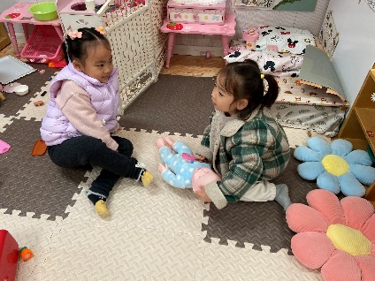 | 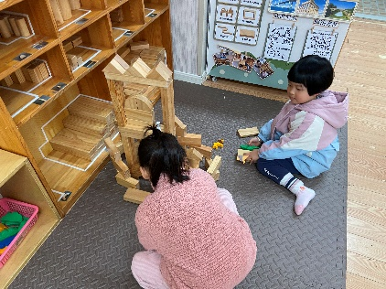
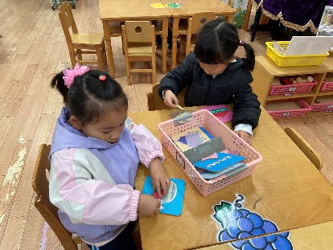 | 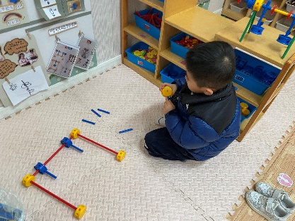
三、集体活动
这是一节歌唱活动。《大猫小猫》歌词内容浅显易懂，音乐情绪活泼欢快，充满趣味，适合小班的孩子演唱。歌曲主要通过两段音乐力度上的强弱差异来表现出大猫和小猫：大猫的声音强，小猫的声音弱；其中附点节奏的使用增添了歌曲活泼欢快的情趣。活动中苏梓渊、张子安、周辰宇、陈泽鑫、王辰宇、龚铭恩、许一诺、王言澈、吴锐、李永澄、何姝缘、黄绾一、李子姝、刘悠然、李梓宸、王思瑜、张子曾、曹云汐、黄一蘅、阮钦禾、李与梵、顾玥小朋友能够跟着音乐节奏唱一唱跳一跳非常棒哦！
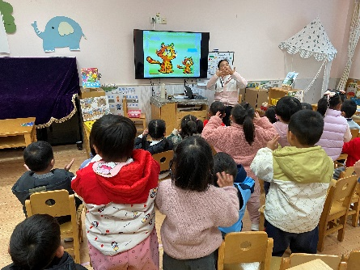 | 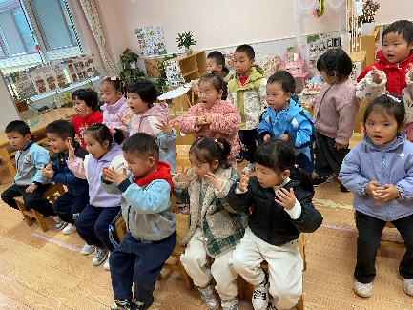
四、户外游戏
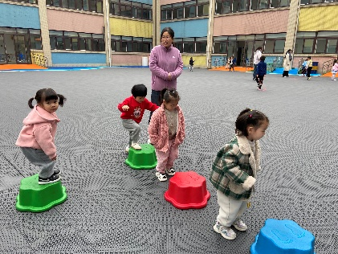 | 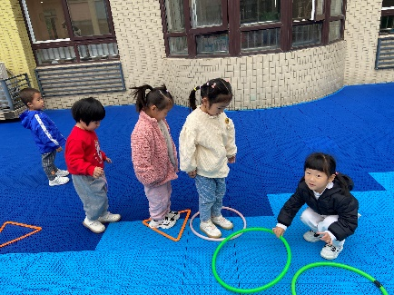
五、午餐
今天午餐吃的是：花色炒饭、莲藕百叶老鸭汤。今天全吃完的小朋友有：苏梓渊、张子安、周辰宇、陈泽鑫、王辰宇、龚铭恩、许一诺、王言澈、吴锐、李永澄、何姝缘、黄绾一、李子姝、刘悠然、李梓宸、王思瑜、张子曾、曹云汐、黄一蘅、阮钦禾、李与梵、顾玥。希望小朋友们能够每天都保持哦！

